Драйвер управления форсунками
(Реаниматор форсунок)

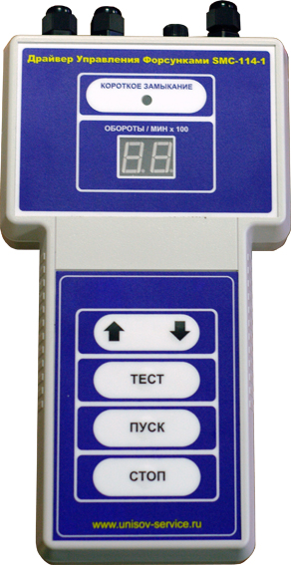

SMC-114-1

SMC-114-1
Драйвер управления форсунками
1. Драйвер предназначен для обеспечения открывания электромагнитных клапанов форсунок или аналогичных устройств, имеющих такие клапаны, в процессе их промывки в ультразвуковой ванне.

2. Технические характеристики
3.1. Напряжение питания 12В (АКБ)
3.2. Максимальных входной ток 2 А
3.3. Число каналов (число подключаемых форсунок) 6
3.4. Выбор выходного напряжения Автоматическая адаптация под рабочее напряжение форсунки
3.5. Имитация частоты об/мин. 500-6500 об/мин.
3.6. Контроль к/зам. форсунки Визуально-звуковой
3.7. Габаритные размеры 225 х 125 их 40 мм

4. Устройство и принцип работы
В основе работы драйвера лежит принцип поочередной подачи на клеммы электромагнитного клапана форсунок (или аналогичных устройств) электрических импульсов с задаваемой частотой следования. Возможность регулировки частоты открывания клапана позволяет регулировать режимы промывки внутренних каналов форсунок, что повышает качество их промывки.
Конструктивно драйвер выполнен в виде электронного блока, питающего кабеля и кабеля для подключения клапанов электромагнитных форсунок. Внешний вид драйвера.

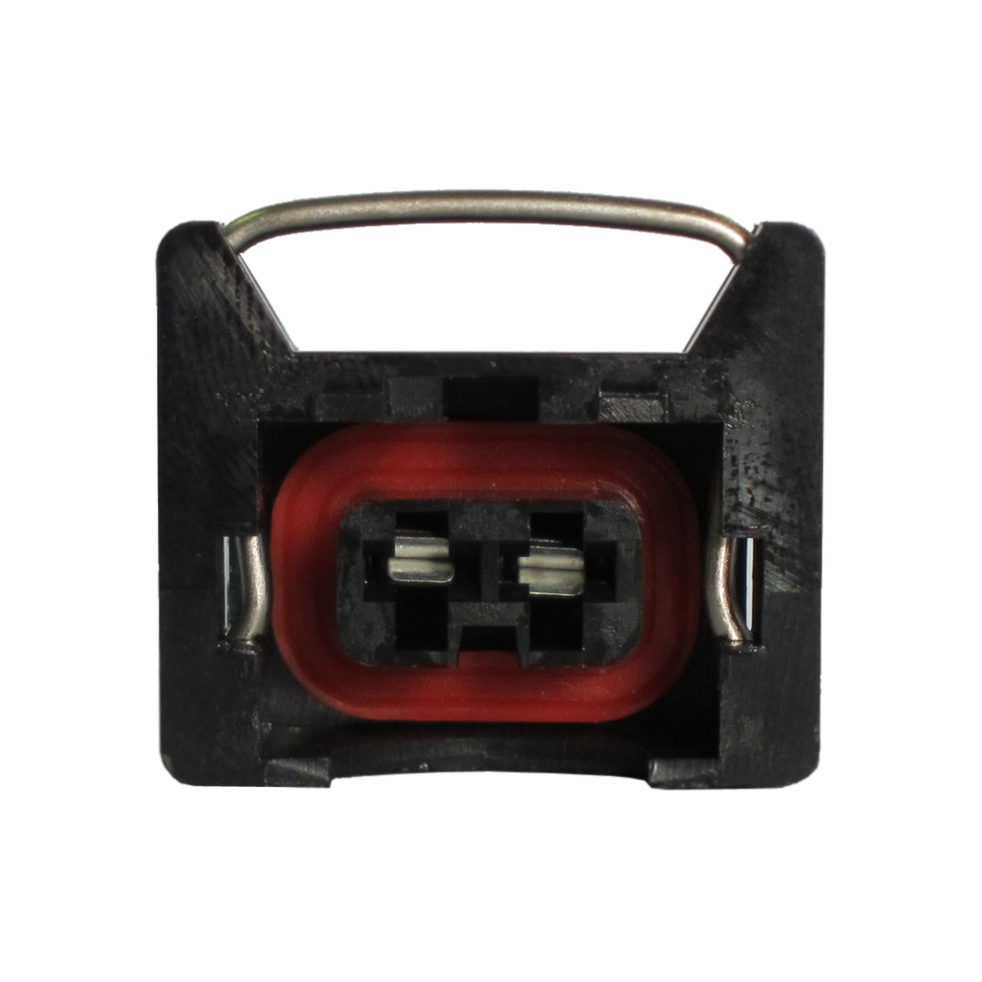

1

2

3
4
5

6
7

Условные обозначения
- Светодиод короткого замыкания
- Шкала оборотов/номер канала/состояние форсунки*
- Кнопка увеличения/уменьшения частоты (обороты/минх100)
- Кнопка тестирования форсунки на работоспособность
- Кнопка «пуск»
- Кнопка «стоп»
- Кабель с электрическим разъемом для подключения форсунки.
5. Меры безопасности
Запрещается включение и работа с драйвером при снятой крышке корпуса электронного блока. А также работа драйвера с повреждениями корпуса (трещины, сколы).

6. Подготовка к работе
6.1. Произвести внешний осмотр корпуса электронного блока и убедиться в отсутствии повреждений.
6.2 .Проверить наличие предохранителя в колодке на торцевой панели драйвера.
6.3.Установить промываемые форсунки в сетку, поставляемую вместе с ванной. НЕ ДОПУСКАТЬ ПОПАДАНИЯ ИНЖЕКТОРОВ НА ДНО УЛЬТРАЗВУКОВОЙ ВАННЫ.
6.4. Подключить к контактам клапанов форсунок электрические разъёмы кабеля питания.
7. Порядок работы
7.1. Выполнить п.5. Включить драйвер в работу (подключить красную клемму драйвера к зараженной АКБ на «+», черную на «-». Убедитесь что АКБ полностью заряжена во избежание некорректной работы устройства). Подключите инжектора на электрические разъемы тестирующего кабеля (см. рис. п.7) в количестве до 6 штук.
7.2. Нажать кнопку «ТЕСТ». Через несколько секунд, в зависимости от состояния форсунки, на дисплее появятся следующие показания:

- 1.9. (рис.п.2) – соответствует обрыву в цепи либо форсунка не подключена (светодиод (рис.п.1) не горит);
- загорание светодиода (рис. п.1.) красным цветом свидетельствует о коротком замыкании форсунки (инжектора), а на дисплее (рис.п.2) канал на котором расположен данный инжектор. (Например, 1Н – неисправный инжектор находится на первом канале).

Например, при горящем зеленом светодиоде (рис.п.1) показания:

3H – подключенный инжектор находится на 3-м канале – исправен;
2H – подключенный инжектор находится на 2-м канале – исправен и т.д.

После проведения теста следует удалить инжектора, имеющие короткое замыкание, так как при неисправной форсунке, подключенной к драйверу, драйвер не включится, что исключит возможность промывки остальных форсунок в ультразвуковой ванне.

7.3. Подготовить УЗВ ванну к работе согласно инструкции по эксплуатации.
7.4. Не помещать сетку на дно ванны.
7.5. Залить в УЗВ ванну моющий продукт “Technik-Z” – до специальной отметки в ванне.

Примечание: Моющий раствор, залитый в ванну должен доходить до канавки, идущей вдоль емкости ванны.

7.6. Разместить очищаемые инжекторы в ультразвуковой ванне согласно инструкции по эксплуатации ультразвуковой ванны (В УЗВаннах с подогревом форсунки размещаются на специальной сетке (подставке), во избежание их соприкосновения со дном ванны).
7.7. Нажать кнопку «ПУСК». Первые 5 минут для лучшего проникновения моющего раствора во внутренние полости клапана частота должна быть минимальной. Затем, в процессе промывки, рекомендуется плавно изменять частоту оборотов от минимального до максимального значения в течение 10-15 минут. Это повышает эффективность промывки.
В процессе промывки рекомендуется менять положение форсунок с вертикального сначала на горизонтальное, а затем опять на вертикальное, но таким образом, чтобы теперь клапаны форсунок были ориентированы ко дну ванны.
Кроме того, в процессе очистки желательно поворачивать сами форсунки вокруг своей оси – это также улучшает качество их очистки.

7.8. После окончания цикла промывки (отключение ультразвука), драйвер отключить. Извлечь сетку из ванны и отключить клапаны от кабеля питания.
7.9. Вынуть форсунки из сетки. На ровную деревянную или текстолитовую поверхность постелить белую бязевую салфетку. Взять отмытую форсунку и, повернув ее входным отверстием к салфетки, произвести несколько сильных и резких ударов торцом форсунки по поверхности, на которой находится салфетка. При появлении на салфетке частиц загрязнения, форсунку следует подвергнуть повторному циклу обработки, проверяя с помощью ударов после отмывки наличие отложений. При их отсутствии отмытые форсунки ополоснуть в дистиллированной воде и просушить.

Примечание: Данную операцию рекомендуется проводить для сильнозагрязненных форсунок.
7.10. Для проверки результата очистки рекомендуется использовать специальный диагностический блок.
7.11. После проведения очистки, если форсунки сразу не устанавливаются на автомобиль, рекомендуется закапать в них 1-2 капли смазывающего вещества.

УСЛОВИЯ ГАРАНТИИ

- Гарантийный ремонт осуществляется только предприятием-изготовителем.
- При самостоятельной попытке ремонта оборудования, изменении конструкции оборудование гарантийному ремонту не подлежит.
- Доставка на гарантийный ремонт осуществляется за счет покупателя.
- Фирма-производитель не отвечает за материальные убытки или аварии, вызванные вследствие:
- неправильного ввода в эксплуатацию;
- неисполнение рекомендаций по технике безопасности;
- неправильного применения;

Гарантия на оборудование – 1 год со дня продажи.

С условиями гарантии ознакомлен.
С условиями гарантии согласен.
К внешнему виду и комплектации претензий не имею.

Дата продажи ___/___/______ г.

Подпись покупателя__________________

Подпись продавца_________________

